Imię i Nazwisko (nr albumu) Data:

**Sprawozdanie: “ Sterowanie wiązką w systemach wieloantenowych”**

1. **Odbiór nośnych sinusoidalnych:**

|  |  |  |  |  |
| --- | --- | --- | --- | --- |
|  | |  | TX A | TX B |
| Δ f | | | 341 kHzs | 204,6 kHz |
| Moc (względna) odebrana RX Awd | | | -54.18 dB | -48.48 dB |
| Moc (względna) odebrana RX B | | | -54.02 dBm | -48.37 db |
| Minimalizacja mocy po dodaniu | Moc (względna) | | -65.76 dB | -70.11 dB |
| Optymalna wartość PHASE | | 3.02 | 3.21 |
| Optymalna wartość MULTIPLIER | | 0.750 | 0.75 |
| Maksymalizacja mocy po dodaniu | Moc (względna) | | -51.31 dB | -46.09 dB |
| Optymalna wartość PHASE | | 6.2 | 5.89 |
| Optymalna wartość MULTIPLIER | | 0.63 | 0.84 |

Zrzut ekranu po minimalizacji mocy nadawanej z TX A:

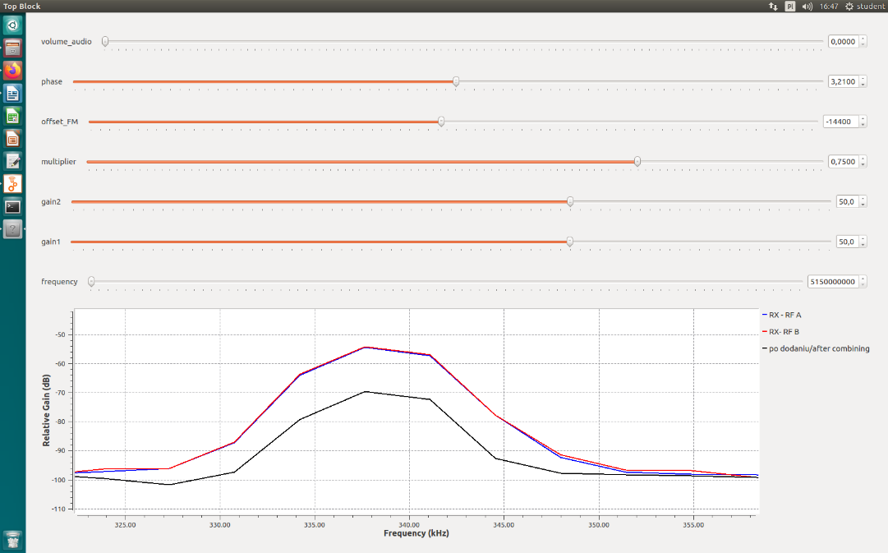

Zrzut ekranu po maksymalizacji mocy nadawanej z TX A:

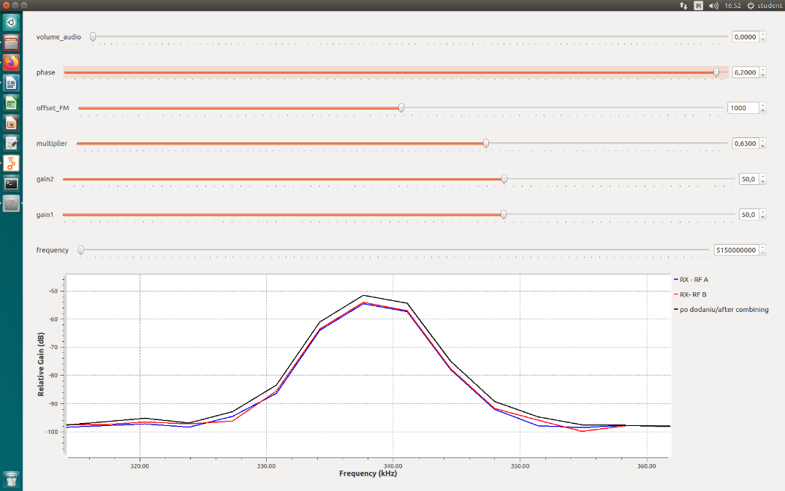

Zrzut ekranu po minimalizacji mocy nadawanej z TX B:

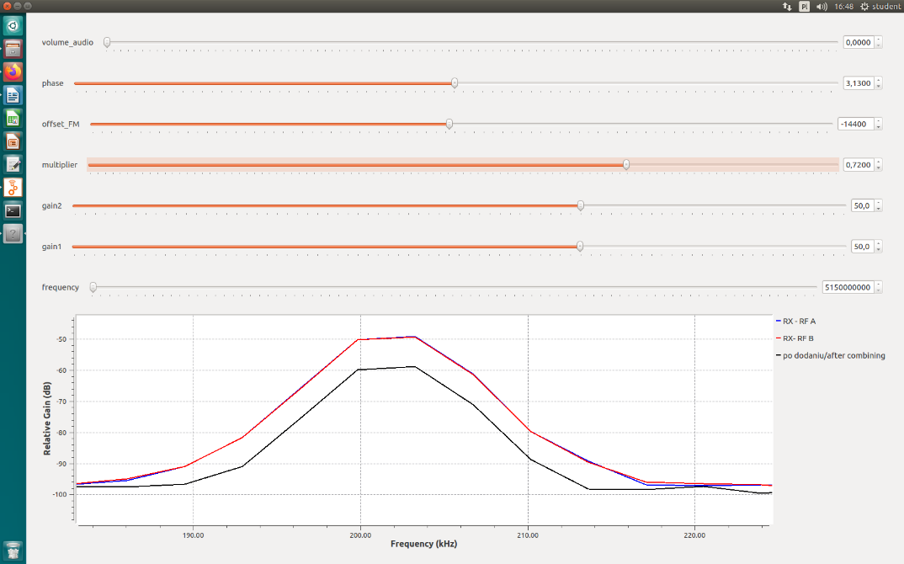

Zrzut ekranu po maksymalizacji mocy nadawanej z TX B:

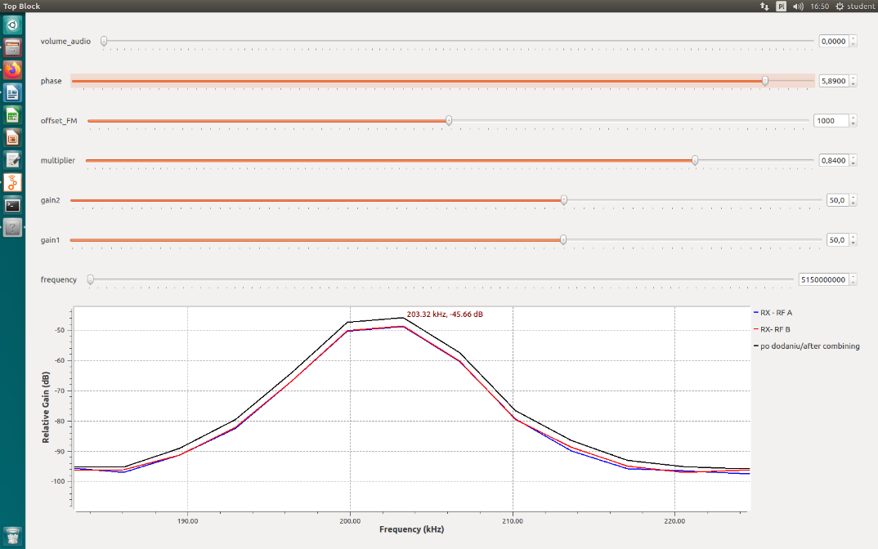

**Czy jest jakaś zależność między współczynnikami wymaganymi do maksymalizacji i minimalizacji mocy z danego źródła?**

Nie ma bezpośredniej zależności między współczynnikami wymaganymi do maksymalizacji i minimalizacji mocy z danego źródła. Maksymalizacja mocy z danego źródła wymaga odpowiednio dobranych współczynników, takich jak wydajność i sprawność, które pozwolą na uzyskanie jak największej mocy z tego źródła. Natomiast minimalizacja mocy z danego źródła wymaga zastosowania innych strategii, takich jak ograniczenie jego wykorzystania lub zmiana sposobu jego działania, aby zmniejszyć ilość mocy, którą produkuje.

**Czy optymalna faza i amplituda ważąca (phase oraz multiplier) jest inna w zależności od źródła nadawania sygnału?**

Optymalna faza i amplituda ważąca mogą być różne w zależności od źródła nadawania sygnału. Faza i amplituda są ważnymi parametrami sygnału elektrycznego, które określają, jak sygnał jest modulowany. Optymalna faza i amplituda ważąca dla danego źródła nadawania sygnału zależą od wielu czynników, takich jak częstotliwość sygnału, jego rodzaj i sposób, w jaki jest nadawany. Aby uzyskać optymalną fazę i amplitudę ważącą, należy dokonać odpowiedniej analizy sygnału i jego parametrów, aby znaleźć te wartości, które pozwolą na uzyskanie najlepszej jakości sygnału.

1. **Pomiary dla nadawania sygnału FM:**

Zrzut ekranu przy nadawaniu obu sygnałów na częstotliwości delta_fc2:

Parametry PHASE i MULTIPLIER w wyniku korekcji wyników w tej części ćwiczenia:

1. **Wyniki po przestawieniu jednej anteny nadawczej (powtórz powyższy schemat)**